中国石油兰州石化公司2023年高校毕业生招聘
请于2022年9月1日至2022年10月15日登录以下网址投递简历：
https://zhaopin.cnpc.com.cn/web/recruitInfoshow.html?id=8b8b6c9e82e3d63d0182e844f3f60059
一、资格要求
1．2023届高校毕业生，以及2022届未落实工作单位，档案、组织关系保留在原毕业院校的毕业生。
2．专业对口，与发布的招聘专业保持一致。
3．国内本科生通过国家英语四级（≥425分），研究生通过国家英语六级（≥425分）；本科毕业生和研究生第一外语为英语以外语种的，其外语水平应分别达到相应标准。留学回国人员须通过集团公司考试中心组织的外语水平考试。也可提供个人两年内取得的官方外语考试成绩证明，英语成绩新托福不低于70分、雅思不低于6.0分、领思不低于160分、托业不低于785分，小语种需提供相应证明。
4．学习成绩优良，按期取得学历、学位证书。留学回国人员须符合教育部留学服务中心关于留学回国人员办理就业报到和落户手续相关规定，并取得学历学位认证报告。
5．品行端正，遵纪守法，无不良行为或记录；热爱石油事业，认同中国石油企业文化。
6．身心健康，能够适应炼化生产一线倒班岗位工作，服从分配。
7．具有良好的沟通能力、学习能力和动手操作能力，具有较强的责任意识、团队意识。

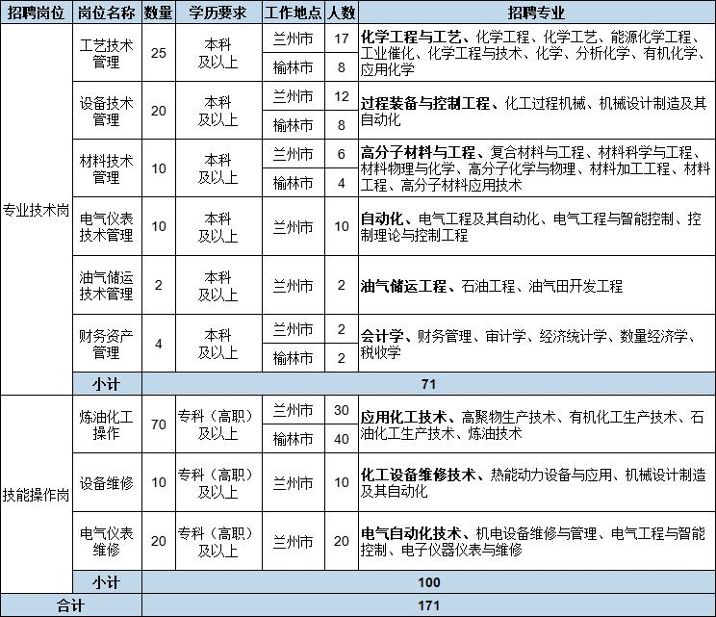
二、招聘详情
三、薪酬福利
1．录用人员执行兰州石化薪酬福利待遇相关管理规定。
2．按照国家和中国石油规定建立六险两金，并根据工作岗位享受相关津补贴。
3．享受国家法定公共节假日和带薪年休假。
4．享受定期健康体检，外地生源提供单身公寓。
四、招聘程序
1．发布招聘信息。在中国石油高校毕业生招聘平台公开发布招聘信息。
２．网上报名。2022年9月1日至2022年10月15日，符合招聘条件的高校毕业生在规定时间内在中国石油高校毕业生招聘平台按应聘岗位向兰州石化公司投递个人简历。
3．资格审查。根据招聘资格条件对应聘人员报名资料进行审查，确定符合报名人员名单。
4．线上统一考试。按中国石油集团公司统一要求，通知符合报名人员参加中国石油统一组织的通用能力准入考试。
5．公示入围人员名单。按通用能力准入考试成绩确定入围人选，并在招聘平台统一发布，公示期为 5天。入围人选按考生姓名音序排列，排名不分先后，具有同等资格。
6．企业考核。对获得入围资格的毕业生开展人才测评、专业测试和面试，不参加面试的视为自动放弃取消资格。
7．签订协议。签订就业协议书和信息真实性承诺书，并组织拟录用人员健康体检。
8．录用公示。通过中国石油招聘平台对拟录用及递补人员进行公示，公示期为期5天。
9．报到入职。经公示合格的毕业生按规定时间携带毕业证、学位证书等相关证件办理入职手续。
五、备注
1．为使您的简历能够顺利通过初选，请详实、规范填写个人简历，并确保简历信息真实、完整。如发现虚假信息，一经查实，取消应聘、录用资格。如已签订劳动合同，解除劳动合同关系。
2．为保证及时收到面试考核通知，填写本人联系电话和电子邮箱地址时，请务必核对准确、畅通。
3. 联系方式：18152025985、400-998-0585。

企业简介
中国石油兰州石化公司是集炼油、化工、装备制造、工程建设、检维修为一体的大型综合性炼化企业，是中国西部重要的炼化生产基地，能源战略地位十分重要。公司地处甘肃省兰州市西固区，现有土地总面积约27平方公里，各类用工1.77万人，总资产232.69亿元，年营业收入600亿元左右。
兰州石化公司的前身——兰炼、兰化(简称“两兰”)均是国家“一五”期间156项重点工程项目，是新中国第一个现代化炼油化工生产基地。60多年来“两兰”以振兴民族工业为己任，自力更生，艰苦奋斗，苦干实干，兴业报国，为国民经济、社会发展和国防建设做出了重要贡献，截至2021年底，累计加工原油2.96亿吨，乙烯年产量首次突破100万吨大关、累计生产乙烯1343万吨，累计上缴税费1811亿元，2009年以来连续十三年成为甘肃省纳税超百亿元企业。公司历来以出产品、出技术、出人才、出经验著称，先后从这里诞生了90个国内炼油化工生产领域的第一和一批炼油化工先进技术，开发生产了一系列国家急需的石油化工产品，填补了国内空白；向全国各地输送优秀管理及技术人才3万余名， 31名同志先后担任省部级以上领导职务，3名“两院”院士从这里诞生，10名员工被授予全国劳动模范，被誉为新中国石油化学工业的“摇篮”，素有“共和国长子”之称。历代党和国家领导人十分关心企业发展，老一辈无产阶级革命家周恩来、朱德、邓小平以及党和国家领导人江泽民、胡锦涛、习近平等先后到企业视察，给予亲切关怀和巨大鼓舞。
进入新世纪，在中国石油的正确领导和大力支持下，兰州石化公司紧紧抓住国家实施“一带一路”、西部大开发的战略机遇，实现了兰州地区炼化业务的跨越式发展。通过新建、改扩建兰州本部，在陕西榆林、福建长汀等地区新建炼化生产装置，公司原油一次加工能力达到1050万吨/年，乙烯产能150万吨/年、合成树脂产能198万吨/年、合成橡胶产能22万吨/年、炼油催化剂产能11万吨/年，形成了乙烯“两地三厂”、 催化剂南北基地两大格局。现有各类炼化生产装置67套，能加工7种原油，生产汽煤柴油、润滑油基础油、合成树脂、合成橡胶、炼油催化剂、精细化工、有机助剂等炼化产品，油品类产品达27个品种、60多个牌号，化工类产品达220多个品种、330多个牌号。拥有汽油加氢、丁二烯抽提、丁苯橡胶、丁腈橡胶、碳五加氢石油树脂等自主知识产权的成套技术和石油化工工程施工总承包一级资质、大型炼油化工施工能力，炼化主要工艺技术、炼油催化裂化催化剂领域达到国内领先水平。重组改制以来，申请专利197项，获授权专利159项，荣获国家科技进步奖3项、国家优秀专利奖1项、省部级科技奖励156项。
长期以来，公司秉承中国石油“奉献能源、创造和谐”的宗旨，弘扬新时期以“苦干实干、三老四严”为核心的“石油精神”，传承公司“高严细实”优良传统作风，凝结形成了“自强不息、艰苦奋斗、苦干实干、兴业报国、敢为人先、追求卓越”的企业精神，在生产建设、改革发展、科技创新、基础管理、企业文化建设等方面取得了丰硕成果，创造出巨大的物质财富和宝贵的精神财富，公司先后荣获全国“勤俭办企业五面红旗”、国家质量管理奖、全国企业管理优秀奖、全国“五一”劳动奖状、全国设备管理优秀奖、全国环境优美工厂、全国绿化模范单位、全国思想政治工作优秀企业、全国基层先进党组织、改革开放40年企业文化建设先进单位、全国产业工人队伍建设改革试点单位等1180多项国家及省部级荣誉称号。
阔步“十四五”，公司将全面落实集团公司人才强企、提质增效、低成本发展、文化引领“四大战略举措”，坚持“经营上精细精益、管理上稳健高效、作风上高严细实”工作基调，树牢“创新、全局、市场、开放、进取、合规”工作意识，紧扣整体效益最大化主线，以高质量发展为目标、以安全环保受控为基础、以提质增效为抓手、以改革创新为动力、以全面从严治党为保障，以员工福祉为追求，弘扬高严细实，持续固本强基，加快转型升级，全力推动公司从“燃料型”向“原料+材料”型转变，奋力夺取黄河流域高质量发展示范企业建设新胜利。

